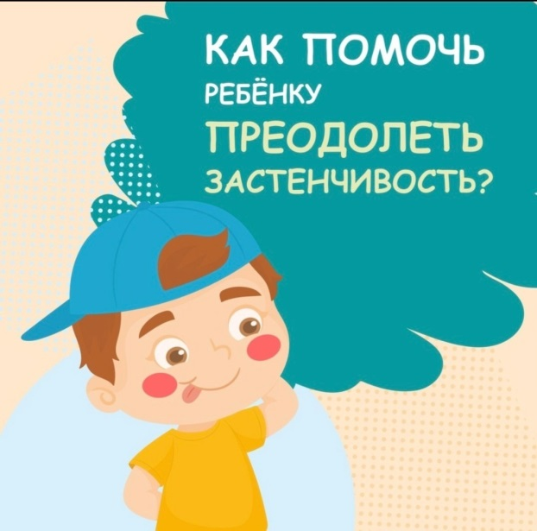

**«Застенчивый ребёнок: расправляем крылья неуверенности»**

Застенчивость – это не приговор, а скорее, особый способ взаимодействия с миром. Зачастую за тихим голосом и опущенным взглядом скрывается богатый внутренний мир, полный фантазий и переживаний. Наша задача, как воспитателей, – не переделать такого ребенка, а помочь ему раскрыть свой потенциал, научиться комфортно чувствовать себя в обществе и обрести уверенность в своих силах.

Давайте забудем о банальных фразах вроде "Не стесняйся!" и посмотрим на застенчивость как на возможность для роста. Вместо того, чтобы подталкивать ребенка к немедленной активности, давайте создадим для него безопасное пространство, где он сможет постепенно раскрываться.

Что поможет?

* Маленькие шаги: Начните с малого – с индивидуальных бесед, где ребенок чувствует себя в безопасности. Постепенно вовлекайте его в небольшие групповые игры, где нет давления и конкуренции.  
* Игры-разминки для смелости:  
* "Зеркало": Ребенок повторяет движения воспитателя, затем меняются ролями. Это помогает раскрепоститься и почувствовать себя увереннее в собственном теле.   
* "Поменяемся местами": Дети садятся в круг, и по команде "Поменяйтесь местами те, кто любит рисовать" пересаживаются. Это игра помогает найти общие интересы и завести новые знакомства.   
* "Комплименты": Каждый ребенок говорит комплимент своему соседу. Это учит замечать хорошее в других и в себе.

* Акцент на сильные стороны: Хвалите ребенка за его достижения, даже самые маленькие. Пусть он почувствует, что его ценят не только за активность, но и за его уникальные качества.   
* Ролевые игры: Разыгрывайте ситуации, которые вызывают у ребенка тревогу (например, знакомство с новым человеком или выступление перед публикой). Это поможет ему проработать страхи и почувствовать себя более подготовленным.   
* Творчество как терапия: Рисование, лепка, музыка – это отличные способы выразить свои чувства и эмоции, не прибегая к словам.   
* Чтение историй о смелости: Книги с героями, которые преодолевают свои страхи, могут стать для ребенка источником вдохновения и поддержки.

Помните: Застенчивость – это не недостаток, а особенность. Наша задача – помочь ребенку полюбить себя таким, какой он есть, и научиться использовать свои сильные стороны. Давайте вместе создадим мир, где каждый ребенок чувствует себя принятым и уверенным в себе!